国产数据库发展现状与挑战分析

随着信息技术的飞速发展，数据库作为支撑数据存储、管理和应用的核心技术，已经成为现代信息化社会的关键组成部分。然而，尽管国内在多个技术领域取得了显著进展，数据库技术依然存在明显的差距，特别是在与国际顶级数据库厂商的竞争中。近年来，国产数据库逐步崭露头角，尤其是在国内自主可控和信息安全的背景下，其技术突破和市场拓展引起了广泛关注。本文将探讨国产数据库的发展背景、技术进展、市场应用现状及未来发展趋势。

1. 发展背景
数据库技术在现代信息化建设中占据着不可替代的地位。早期，我国的数据库市场主要依赖于国际巨头，尤其是Oracle、IBM等厂商的产品。随着国内信息技术的发展及对数据安全的日益重视，国产数据库逐渐成为自主可控战略的重要组成部分。2008年，阿里巴巴提出的“去IOE”概念，即通过自主开发技术替代IBM的小型机、Oracle数据库和EMC存储设备，引发了国内企业对国产数据库的关注。虽然这一倡议最初被认为是难以实现的梦想，但随着阿里云的不断发展，“去IOE”已经成为中国企业信息技术架构中的一种现实选择。
2013年“棱镜门”事件爆发后，数据安全问题再次成为焦点，进一步促进了国产数据库的研发和推广。国家对信息安全的重视推动了国产数据库厂商的崛起，这一背景为国产数据库的发展提供了必要的外部条件。

2. 国产数据库的技术进展
近年来，国产数据库厂商在技术研发方面取得了重要进展。首先，技术创新成为国产数据库竞争力提升的关键。许多国产数据库厂商在开源技术的基础上进行了深度定制和改进，推动了数据库技术的本土化发展。例如，南大通用与IBM达成了合作，获得了Informix数据库的技术授权，从而能够在原有技术的基础上自主创新，推动数据库技术的突破。
然而，尽管取得了一定进展，国产数据库在技术上仍面临不少挑战。具体来说，国产数据库在高并发、大数据处理和分布式数据库架构等方面的技术能力与国际顶尖产品相比仍有差距。很多国产数据库在稳定性、性能优化和故障恢复等方面，依然需要进一步加强和完善。

3. 国产数据库的市场应用
虽然国产数据库在技术上取得了一定的进展，但在实际市场应用中，仍面临着不少挑战。首先是技术性能的瓶颈。国内很多企业和机构对于国产数据库的稳定性和安全性存在一定的顾虑，尤其是在大型企业和政府机构的关键业务系统中，许多用户依然偏向于选择国际品牌的数据库。其次，国产数据库厂商的生态建设尚不完善，缺乏足够的第三方支持和工具链，使得市场推广受限。
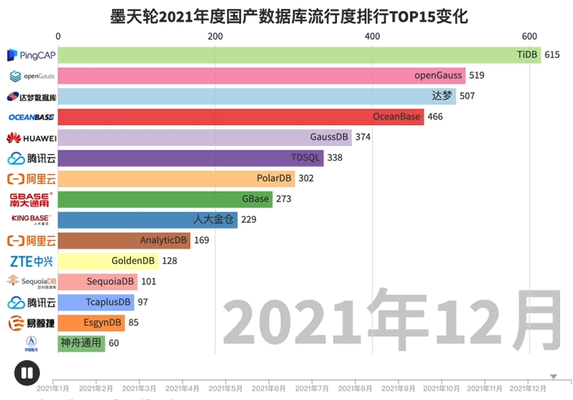
图1 2021年12月国产数据库TOP15
然而，随着国产数据库在政企领域的逐步渗透，情况开始有所改观。2014年以后，一些地方政府和大型企业主动联系国产数据库厂商，推动国产化替代进程。以中国移动为例，作为全球最大的通信运营商之一，中国移动一直在进行“去IOE”的研究，并在数据库替代过程中做了大量测试。这一过程中，国产数据库逐渐展示出较好的性能和成本优势，尤其是在降低IT投资成本方面，国产数据库的表现得到了认可。
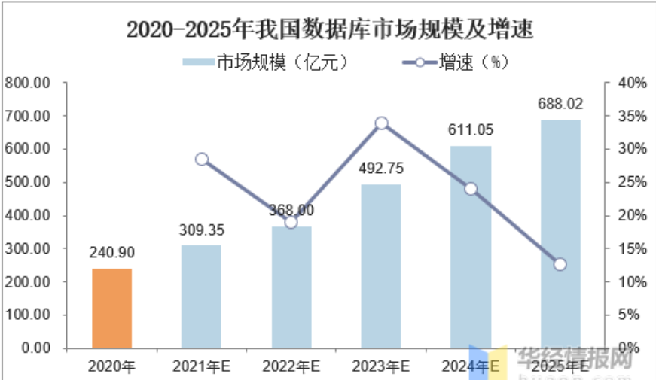
图1 2020-2025数据库市场规模及增速
4. 面临的挑战与发展机遇
尽管国产数据库在市场应用上取得了一些进展，但在研发和推广过程中仍然面临多方面的挑战。首先，研发周期较长且成本较高是国产数据库面临的普遍问题。数据库技术的积累需要长期的投入与沉淀，而在此过程中，技术突破的速度相对较慢。根据业内人士的分析，即便是国际知名数据库厂商，其技术的成熟也经历了多年的积淀，国产数据库同样需要时间来沉淀和发展。
其次，市场接受度和用户信任度问题依然突出。尽管政策和市场需求为国产数据库的发展创造了有利环境，但国内用户对国产数据库的信任度仍然较低，尤其是在大规模商业化应用中，很多用户倾向于选择国外品牌。为了改变这种状况，国产数据库厂商必须提升技术性能，同时加大市场推广力度，增强用户的信任。
然而，国产数据库也面临着难得的发展机遇。国家政策的扶持、自主可控战略的推进以及国产化替代的需求，正为国产数据库创造了更加广阔的市场空间。随着技术逐步成熟，国产数据库有望在未来的几年内实现弯道超车，逐步替代国外产品，成为国内信息产业的重要组成部分。

5. 未来展望
展望未来，国产数据库的发展将面临更广阔的空间。首先，技术创新仍是国产数据库发展的核心驱动力。随着大数据、人工智能等新兴技术的崛起，对数据库的要求愈发复杂，国产数据库必须加大技术研发投入，提升其在大数据处理、云计算和分布式系统等方面的技术能力。其次，生态建设将成为国产数据库发展的重要课题。建立健全的生态系统，不仅能增强国产数据库的市场竞争力，还能帮助其更好地融入全球技术网络，提升产品的应用场景和创新能力。
总的来说，国产数据库的未来充满机遇。随着技术的不断进步和市场需求的增长，国产数据库将在信息技术的自主可控战略中发挥更加重要的作用。通过不断完善技术和生态建设，国产数据库有望在未来逐步突破现有瓶颈，迎来更加广阔的发展前景。

参考文献
- 刘强, 张伟. 国产数据库的技术发展与应用探索. 信息技术与应用, 2020, 14(3): 45-50.
- 郭强, 王志英. 国产数据库的创新与挑战分析. 软件工程与应用, 2019, 31(4): 122-130.
- 李雪, 杨帆. 基于自主可控的国产数据库的市场应用研究. 数据库技术与应用, 2018, 19(2): 58-64.
- 王志英, 刘志强. 去IOE背景下国产数据库的技术路径分析. 信息安全与技术, 2017, 25(6): 120-125.
- 张杰, 郭强. 国内外数据库市场对比与国产数据库发展策略. 计算机科学与应用, 2021, 40(8): 245-251.
- 王光南, 张伟. 国产数据库的技术瓶颈与未来发展路径. 计算机与通信, 2020, 38(7): 32-40.
- 李华, 周峰. 国产数据库的自主研发与信息安全保护. 信息安全与通信保密, 2022, 30(3): 55-60.
- 南大通用. Informix数据库授权及国产化进程. 南大通用技术报告, 2014.
- 郭强. 国产数据库的未来与挑战：从技术到市场. 云计算与大数据, 2021, 16(5): 118-125.

